БЕЛОРУССКИЙ ГОСУДАРСТВЕННЫЙ УНИВЕРСИТЕТ ИНФОРМАТИКИ И РАДИОЭЛЕКТРОНИКИ

кафедра РЭС

реферат на тему:

**«Особенности практического применения способов кодирования. Способы декодирования с обнаружением ошибок»**

МИНСК, 2009

Задача кодирования заключается в формировании по информационным словам a(x) кодовых слов (x) циклического (n,k)-кода, который по своей структуре может быть несистематическим и систематическим.

Формирование кодовых слов несистематического кода заключается в умножении многочлена a(x), отображающего информационную последовательность длины k, на порождающий многочлен, т.е. (x)=a(x)(g(x). Формирование кодовых слов систематического кода заключается в преобразовании информационной последовательности a(x) в соответствии с выражением (x)=a(x)•xr+r(x).

Проверочная последовательность r(x) определяется двумя способами:   
при использовании "классического" способа кодирования ;   
при использовании способа кодирования, рекомендованного МККТТ ,   
где x(1)r-1 - единичный многочлен степени (r-1).



Указанные выше математические операции выполняют кодеры несистематического и систематического кодов.

**Способы декодирования с обнаружением ошибок**

Процедура декодирования циклического кода с обнаружением ошибок, по аналогии с процессом кодирования, использует два способа:   
- при кодировании "классическим" способом декодирование основано на использовании свойства делимости без остатка кодового многочлена (x) циклического (n,k)-кода на порождающий многочлен g(x). Поэтому алгоритм декодирования включает в себя деление принятого кодового слова, описываемого многочленом на g(x), вычисление и анализ остатка r(x). Если r(x)=0, то принятое кодовое слово считается неискаженным. Если r(x)0, то принятое кодовое слово стирается и формируется сигнал "ошибка".   
- при кодировании способом МККТТ декодирование основано на свойстве получения определенного контрольного остатка R0(x) при делении принятого кодового многочлена (x) на порождающий многочлен. Поэтому, если полученный при делении остаток , то принятое кодовое слово считается неискаженным. Если остаток , то принятое кодовое слово стирается и формируется сигнал "ошибка". Значение контрольного остатка определяется из выражения .



**Способы декодирования с исправлением ошибок и схемная реализация декодирующих устройств**

Декодирование циклического кода в режиме исправления ошибок можно осуществлять различными способами. Ниже излагаются два способа, являющиеся наиболее простыми.

В основу первого способа положено использование таблицы синдромов (декодирования), в которой каждому многочлену или образцу ошибок ei(x), соответствует определенный синдром Si(x), представляющий остаток от деления принятого кодового слова и соответствующего ему ei(x) на g(x). Процедура декодирования следующая. Принятое кодовое слово делится на g(x), определяется Si(x) и соответствующий ему многочлен ei(x), а затем суммируется с ei(x). В результате получаем исправленное кодовое слово, т.е. .



В состав декодера входят: вычислитель синдрома (ВС), два регистра сдвига RG1 и RG2, постоянное запоминающее устройство (ПЗУ), которое содержит слова длины n, соответствующие многочленам ошибок ei(x).   
Принятое кодовое слово поступает на вход вычислителя синдрома, где осуществляется деление его на g(x) и формирование Si(x), и одновременно - на вход RG2, где накапливается. Синдром Si(x) используется в качестве адреса, по которому из ПЗУ в регистр RG1 записывается ei(x), соответствующий синдрому Si(x). Перечисленные операции завершаются за n тактов. В течение последующих n тактов происходит поэлементное суммирование содержимого RG2 и RG1, т.е. операция , и исправление. ошибок.



В основе второго способа исправления ошибок, позволяющего значительно сократить объем используемых табличных синдромов и существенно упростить схему декодера, лежат следующие положения:

1. Синдром Si(x), соответствующий принятому кодовому слову равен остатку от деления на g(x), а также остатку от деления соответствующего многочлена ошибок ei(x) на g(x), т.е. .



2. Если Si(x) соответствует и ei(x), то x( Si(x) является синдромом, который соответствует и или .



3. При исправлении ошибок используются синдромы образцов ошибок только с ненулевым коэффициентом в старшем разряде.

Поэтому при реализации этого способа множество всех образцов ошибок разбивается на классы эквивалентности. Каждый класс представляет циклический сдвиг одного образца ошибок, а синдром этого класса соответствует образцу ошибок с ненулевым старшим разрядом. Если вычисленный синдром принадлежит одному из классов эквивалентности образцов исправляемых ошибок, то старший символ кодового слова исправляется. Затем принятое слово и синдром циклически сдвигается, а процесс нахождения в предыдущей по старшинству позиции повторяется.

Для исправления ошибок, принадлежащих данному классу эквивалентности, нужно произвести n циклических сдвигов.

Простейшим является декодер Меггитта. В состав декодера входят: вычислитель синдрома, осуществляющий деление кодового слова на g(x) и формирование соответствующего синдрома; блок декодеров (ДК), который настроен на синдромы всех образцов исправляемых ошибок с ненулевыми старшими разрядами; регистр сдвига RG.



При поступлении на вход схемы кодового слова его символы заполняют регистр RG, а в вычислителе формируется соответствующий синдром Si(x). Вычисленный синдром сравнивается со всеми табличными синдромами, заложенными в схему блока ДК, и в случае совпадения с одним из них на его выходе формируется сигнал, который исправляет ошибочный символ, находящийся в старшем разряде регистра. После этого содержимое вычислителя и RG циклически сдвигается на один шаг. Этот сдвиг реализует операции и . Если новый синдром совпадает с одним из табличных синдромов, то это означает, что произошла ошибка во втором по старшинству символе кодового слова, который, перейдя в старший разряд RG, исправляется. Затем производится новый циклический сдвиг на одну позицию и новая проверка на совпадение синдромов. После повторения этого процесса n раз в RG будет сформировано исправленное кодовое слово. Введение обратной связи для RG не обязательно, так как в процессе исправления ошибок символы кодового слова поступают на выход декодера.



Пример. Рассмотрим схему и работу декодера Меггитта циклического (15,7)-кода, обеспечивающего исправление одиночных и двойных ошибок, с g(x)=x8+ x7+ x6+ x4+1 (см. рисунок 1).

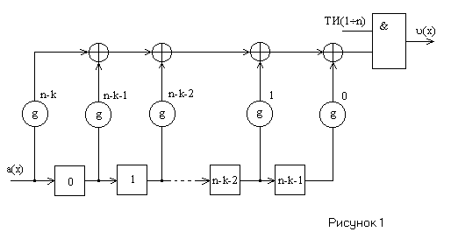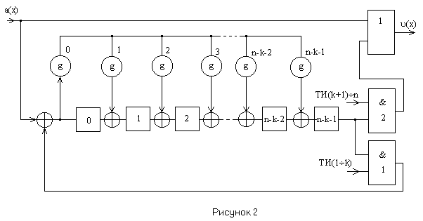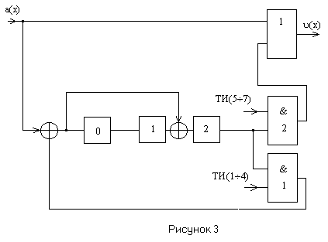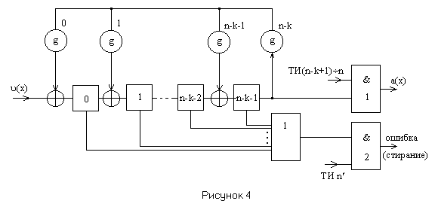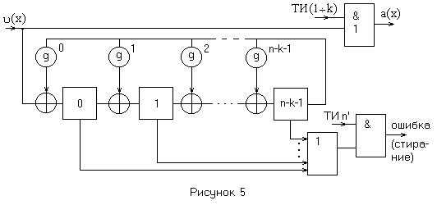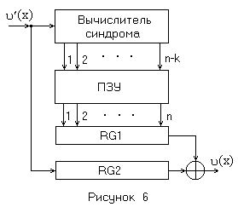

Блок декодеров настраивается на 15 синдромов, которые представлены в таблице 1 и соответствуют классам эквивалентности с образцами ошибок в старшем разряде.

|  |
| --- |
| Таблица 1 |
| **№** |
| **е(х)** | **S(x)** | **№** | **е(х)** | **S(x)** |
| 1 | x14 | x7+ x6+x5+ x3 | 9 | x14+ x6 |  |
| 2 | x14+ x13 | x7+ x4+x3+ x2 | 10 | x14+ x5 | x7+ x6+x3 |
| 3 | x14+ x12 | x7+ x6+x4+ x | 11 | x14+ x4 | x7+ x6+x5+ x4+x3 |
| 4 | x14+ x11 |  | 12 | x14+ x3 | x7+ x6+x5 |
| 5 | x14+ x10 |  | 13 | x14+ x2 | x7+ x6+x5+ x3+x2 |
| 6 | x14+ x9 |  | 14 | x14+ x1 | x7+ x6+x5+ x3+x |
| 7 | x14+ x8 |  | 15 | x14+ x0 | x7+ x6+x5+ x3+0 |
| 8 | x14+ x7 |  |  |  |  |

Допустим, что ошибки в 3 и 5 разрядах, т.е. им соответствует многочлен ошибки e(x)=x12+x10.

При поступлении на вход декодера искаженного кодового слова он заполняет регистр и в вычислителе формируется синдром .



Блок декодеров не реагирует на этот синдром.

Затем происходит сдвиг кодового слова в RG, а в BC формируется новый синдром .



Блок декодеров и в этом случае не срабатывает.

При следующем сдвиге кодового слова в RG первый искаженный разряд занимает старшую позицию в RG, а в BC формируется синдром , от которого срабатывает БДК. В результате исправляется первая ошибка.



Следующим сдвиг приводит к формированию синдрома .



Этот синдром соответствует многочлену ошибки e(x)=x13+x0, т.к. первый искаженный разряд по обратной связи должен занять младшую позицию RG.

На синдром S(13,0) блок декодеров не реагирует.

При следующем сдвиге кодового слова в RG второй искаженный разряд занимает старшую позицию в RG, а в BC формируется синдром , от которого срабатывает БДК. В результате исправляется вторая ошибка в кодовом слове.



**Коды Рида-Соломона (РС)**

Коды РС являются недвоичными циклическими кодами, символы кодовых слов которых берутся из конечного поля GF(q). Здесь q степень некоторого простого числа, например q=2m.

Допустим, что РС-код построен над GF(8), которое является расширением поля GF(2) по модулю примитивного многочлена f(z)=z3+z+1. В этом случае символы кодовых слов кода будут иметь значения, представленные в таблице 2.

|  |  |  |  |  |  |
| --- | --- | --- | --- | --- | --- |
| Таблица 2 | | | | | |
| 000 | 0 | 0 | 011 | z+1 | 3 |
| 001 | 1 | 0 | 110 | z2+z | 4 |
| 010 | z | 1 | 111 | z2+z+1 | 5 |
| 100 | z2 | 2 | 101 | z2+1 | 6 |

Кодовые слова РС-кода отображаются в виде многочленов   
,   
где N - длина кода; Vi - q-ичные коэффициенты (символы кодовых слов), которые могут принимать любое значение из GF(q).



Эти коэффициенты как это следует из таблицы, также отображаются многочленами с двоичными коэффициентами . Коды РС являются максимальными, т.к. при длине кода N и информационной последовательности k они обладают наибольшим кодовым расстоянием d=N-k+1.



Порождающим многочленом g(x) РС-кода является делитель двучлена xN+1 степени меньшей N с коэффициентами из GF(q) при условии, что элементы этого поля являются корнями g(x). Здесь - примитивный элемент GF(q).



На основе этого определения, а также теоремы Безу, выражение для порождающего многочлена РС-кода будет иметь вид .



Степень g(x) равна d-1=N-k=R.

В РС-кодах принадлежность кодовых слов данному коду определяется выполнением d-1 уравнений в соответствии с выражением (*), где Vi - символы-коэффициенты из GF(q); z0, z1... zN-1 - ненулевые элементы GF(q).



Элементы z0, z1... zN-1 называются локаторами, т.е. указывающими на номер позиции символа кодового слова.

Например, указателем i - позиции является локатор zi или элемент i GF(q).

Так как все локаторы должны быть различны и причем ненулевыми, то их число в GF(q) равно q-1. Следовательно, такое количество символов должно быть в кодовых словах кода.Поэтому обычно длина РС-кода определяется из выражения N=q-1.

Пример. Допустим, что длина РС-кода равна N, кодовое расстояние d=3, то в соответствии с (*) проверочными уравнениями будут



Свойства РС-кодов.

1. Циклический сдвиг кодовых слов, символы которых принимают значение из GF(q), порождает новые кодовые слова этого же кода.

2. Сумма по mod2 двух и более кодовых слов дает кодовое слово, принадлежащее этому же коду.

3. Кодовое расстояние РС-кода определяется не по двоичным элементам, а по q-ичным символам.

4. В РС-коде, исправляющем tu ошибок порождающий многочлен определяется из выражения . Обычно m0 принимают равным 1. Однако, с помощью разумного выбора значения m0, иногда можно упростить схему кодера.



5. Корректирующие способности РС-кода определяются его кодовым расстоянием.   
  
где T0 и Tu - длина пакетов, в которых обнаруживаются и исправляются ошибки.



Обнаружение ошибок в кодовых словах состоит в проверке условий ((), т.е. определении синдрома , элементы которого определяются из выражения .



Пример. Требуется сформировать кодовое слово РС-кода над GF(23), соответствующее двоичной информационной последовательности a(1,0)=000000011100101.

Так как m=3, то каждый q-ичный символ кода состоит из трех двоичных элементов. Поэтому с учетом таблицы 6 a(x)=3x2+ 2x+6.

Определяем параметры кода. N=q-1=7; k=5; R=2; d=N-k+1=3;   
.



Кодовое слово формируется в соответствии с выражением. ,   
где .



В результате или в двоичной форме V(1,0)=000.000.011.100.101.101.101.



**ЛИТЕРАТУРА**

1. Лидовский В.И. Теория информации. - М., «Высшая школа», 2002г. – 120с.
2. Метрология и радиоизмерения в телекоммуникационных системах. Учебник для ВУЗов. / В.И.Нефедов, В.И.Халкин, Е.В.Федоров и др. – М.: Высшая школа, 2001 г. – 383с.
3. Цапенко М.П. Измерительные информационные системы. - . – М.: Энергоатом издат, 2005. - 440с.
4. Зюко А.Г. , Кловский Д.Д., Назаров М.В., Финк Л.М. Теория передачи сигналов. М: Радио и связь, 2001 г. –368 с.
5. Б. Скляр. Цифровая связь. Теоретические основы и практическое применение. Изд. 2-е, испр.: Пер. с англ. – М.: Издательский дом «Вильямс», 2003 г. – 1104 с.